**TRƯỜNG ĐẠI HỌC NÔNG LÂM TPHCM**

**KHOA CÔNG NGHỆ THÔNG TIN**

**----□□□----**



**BÁO CÁO CUỐI KÌ**

(Project Report)

**HỌC PHẦN: LẬP TRÌNH WEB**

**Mô tả đồ án** : CỬA HÀNG XE MÁY

**Tên giảng viên :PHAN ĐÌNH LONG**

**Năm học           : 2024-2025**

**Lớp                 :  DH21DTD**

**Thành viên nhóm : 21130548  - Phan Thế Thịnh**

**21130590  - Trần Quốc Trung**

**21130541 - Nguyễn Trần Phúc Thành**

**LỜI CẢM ƠN**

* Lời đầu tiên, chúng em xin gửi lời cảm ơn sâu sắc đến giảng viên bộ môn – Thầy Phan Đình Long đã dạy dỗ, truyền đạt những kiến thức quý báu cho chúng em trong suốt thời gian học tập vừa qua. Trong thời gian tham gia lớp học Lập trình Web, chúng em đã có thêm cho mình nhiều kiến thức bổ ích, tinh thần học tập hiệu quả, nghiêm túc.
* Đây chắc chắn sẽ là những kiến thức quý báu, là hành trang để chúng em có thể vững bước sau này.
* Do chưa có nhiều kinh nghiệm làm đề tài cũng như những hạn chế về kiến thức, trong bài báo cáo chắc chắn sẽ không tránh khỏi những thiếu sót.
* Rất mong nhận được sự nhận xét, ý kiến đóng góp, phê bình từ phía Thầy để bài báo cáo được hoàn thiện hơn.
* Lời cuối cùng, chúng em xin kính chúc Thầy nhiều sức khỏe, thành công và hạnh phúc.
* Chúng em xin chân thành cảm ơn

**1.WEB CỬA HÀNG XE MÁY**

Tận hưởng phong cách sống tiện ích đa dạng, với những chiếc xe của bạn , Web Cửa Hàng Xe Máy được tạo ra cho tất cả khách hàng hiểu thêm về thông tin những chiếc xe bạn đang sở hữu hoặc có nhu cầu muốn mua xe trực tuyến .

**- Trong cuộc sống hàng ngày:**

**+** Đây là cổng thông tin cung cấp đầy đủ thông tin cũng như giúp bạn dễ dàng kết nối với dịch vụ bạn mong muốn.

**- Dịch vụ hỗ trợ:**

**+** Đăng ký bảo hành chỉ bằng thao tác đơn giản trên website của chúng tôi. Ứng dụng giúp bạn không bỏ qua các thông tin quan trọng như phiếu bảo dưỡng xe miễn phí…

**+** Bạn có thể tự mình kiểm tra lịch sử bảo dưỡng , sửa chữa chiếc xe của bạn

**- Khi bạn cần:**

**+** Bạn có thể liên hệ trực tiếp với chúng tôi khi bạn có bất cứ điều gì yêu cầu.

**2. HƯỚNG DẪN SỬ DỤNG TRANG WEB**

* 1. **Mô tả trang Web:**
* **T-Motoshop là một ứng dụng trang web cho phép người dùng :**

**-Xem thông tin sản phẩm:**

Người dùng muốn tìm hiểu về các mẫu xe máy có sẵn tại cửa hàng, bao gồm thông số kỹ thuật, hình ảnh, màu sắc và giá cả. Họ muốn có thông tin chi tiết để có thể so sánh và lựa chọn một chiếc xe phù hợp với nhu cầu cá nhân.

**-Tra cứu thông tin kỹ thuật:**

Người dùng có thể quan tâm đến các thông số kỹ thuật cụ thể của từng mẫu xe, chẳng hạn như dung tích xy-lanh, công suất, trọng lượng, hệ thống treo, và các tính năng khác. Điều này giúp họ đánh giá tính năng và hiệu suất của xe trước khi quyết định mua.

**-Tìm kiếm xe máy theo tiêu chí:**

Người dùng có thể muốn sử dụng các công cụ tìm kiếm để lọc xe theo các tiêu chí như loại xe, hãng sản xuất, mức giá, dung tích xy-lanh, hay một số yêu cầu khác. Điều này giúp họ thu hẹp phạm vi tìm kiếm và tìm ra các lựa chọn phù hợp với nhu cầu cụ thể.

**- Đặt mua và xem giá cả:**

Một nhu cầu quan trọng là khả năng đặt mua xe trực tuyến hoặc xem giá cả cụ thể của từng mẫu xe. Người dùng muốn biết giá bán hiện tại, các chương trình khuyến mãi, cùng với thông tin về cách thức đặt hàng và thanh toán.

**- Tìm hiểu về dịch vụ hậu mãi và bảo hành:**

Một số người dùng quan tâm đến thông tin về dịch vụ hậu mãi, bảo hành và các trung tâm sửa chữa liên quan. Họ muốn biết về chính sách bảo hành, thời gian và cách thức bảo trì, cũng như thông tin về việc đăng ký bảo hành và yêu cầu sửa chữa.

**-Liên hệ và hỗ trợ:**

Người dùng có thể muốn tìm thông tin liên hệ với cửa hàng để đặt câu hỏi, yêu cầu tư vấn hoặc được hỗ trợ trong quá trình mua xe.

**2.2 Hướng dẫn sử dụng trang web:**

* T-Motoshop có hai khu vực thao tác chính :

**Admin + User**

-Đối với trang **User**(Trang dành cho khách hàng xem,mua và đánh giá sản phầm )

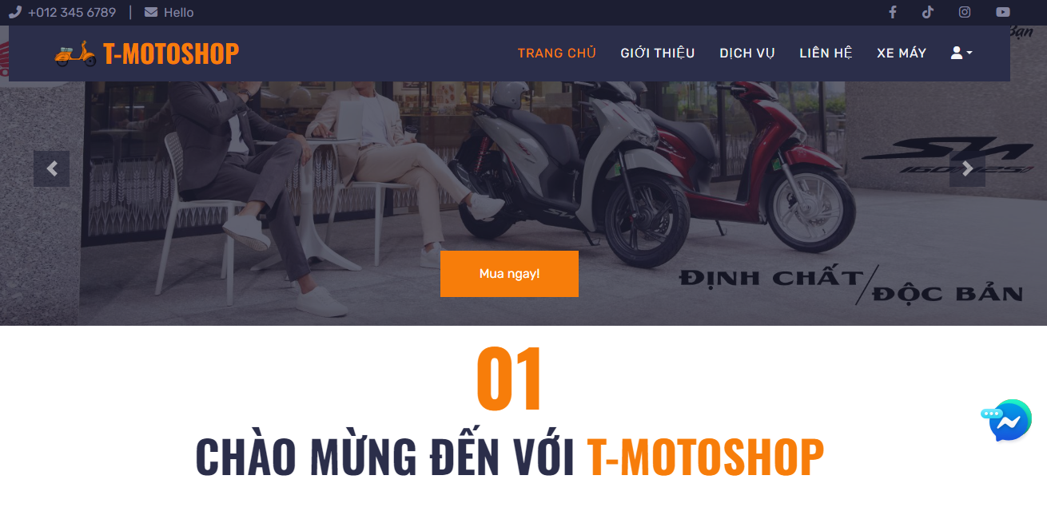

+ **Chức năng đăng kí** :

Để có thể đánh giá sản phẩm hoặc thêm sản phẩm vào giỏ hang của mình thì người dùng phải có tài khoản. Để có được tài khoản thì người dùng phải đăng kí.

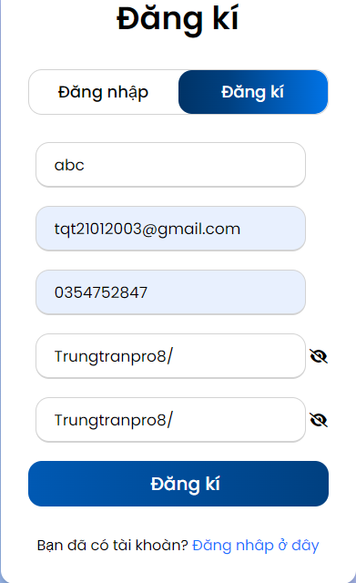

-Các trường nhập vào phải có rang buộc của nó như email phải có “*@*.com” , số điện thoại phải là 10 số , mật khẩu phải có kí tự in hoa chữ cái đặc biệt và số.

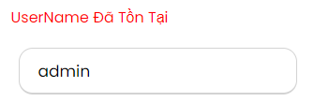

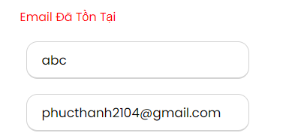

Đặc biệt không thể dùng tên đăng nhập hoặc email đã được đăng kí từ trước.



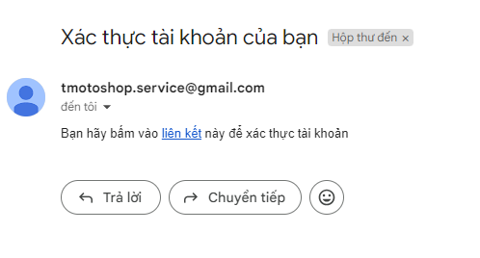

Sau khi đã đăng kí tài khoản mới , cần phải xác thực tài khoản bằng email thì tài khoản mới được kích hoạt và được phép đăng nhập trên hệ thống.

Khi nhấp vào liên kết thì tài khoản sẽ được kích hoạt thành công.

+ **Chức năng đăng nhập**:

Sau khi đăng kí thành công thì người dùng có thể đăng nhập vào và thao tác với trang web.Tùy vào các quyền mà tài khoản có thể vào được trang admin (0 và 1) hoặc chỉ có thể vào trang user(2).

Nếu tài khoản đăng nhập thành công thì chứng tỏ tài khoản đó chưa bị vô hiệu hóa. Tuy nhiên trong một vài trường hợp nếu chúng tôi cảm thấy tài khoản vào với mục đích spam hoặc là quảng cáo gây tiêu cực thì có thể vô hiệu hóa tài khoản đó .

+ Chức năng quên mật khẩu:

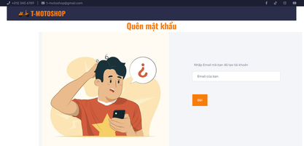

Cho phép người dùng lấy lại mật khẩu dựa trên email mà người đó dùng để đăng kí tài khoản.

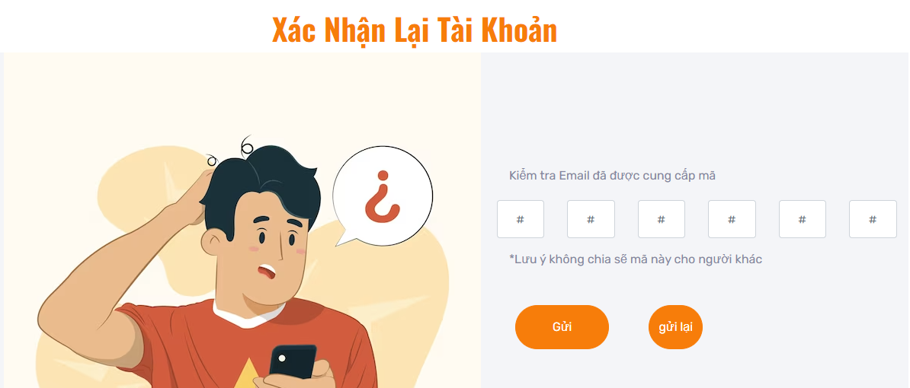

Khi đã nhập đúng email thì hệ thống sẽ gửi mã xác nhận để thực hiện bước xác thực và đổi mật khẩu cho tài khoản đó.

Sau khi mã xác nhận nhập đúng thì bạn sẽ tạo lại mật khẩu mới

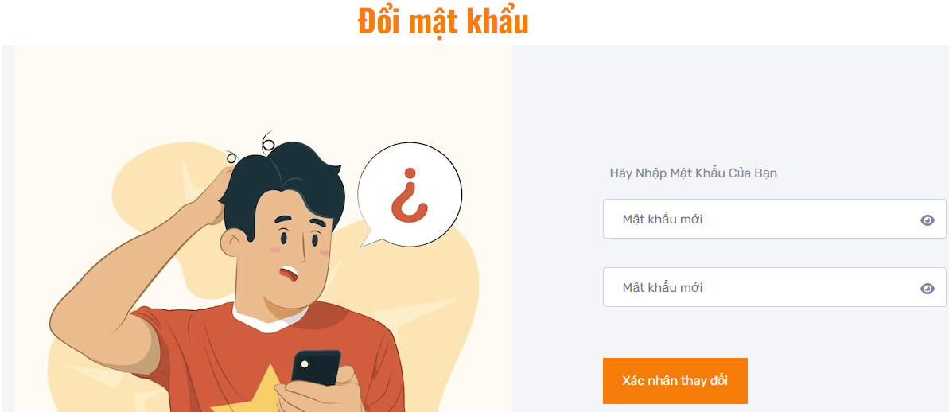

+Trang chủ

Giao diện sau khi người dùng đã đăng nhập thành công

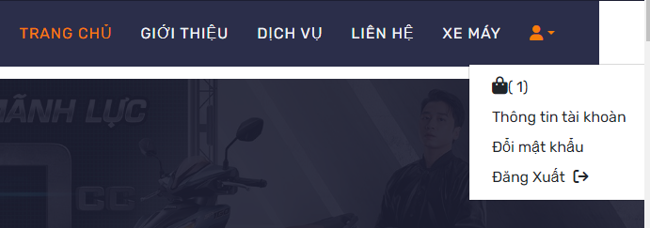

* Các thao tác người dùng có thể thực hiện “Xem giỏ hàng”, “Xem thông tin tài khoản” , “Đổi mật khẩu” và “Đăng Xuất”.

+Liên Hệ

* Khi bạn có vấn đề thắc mắc về trang Web của chúng tôi thì có thể để lại thông tin liên hệ để được hỗ trợ tư vấn.

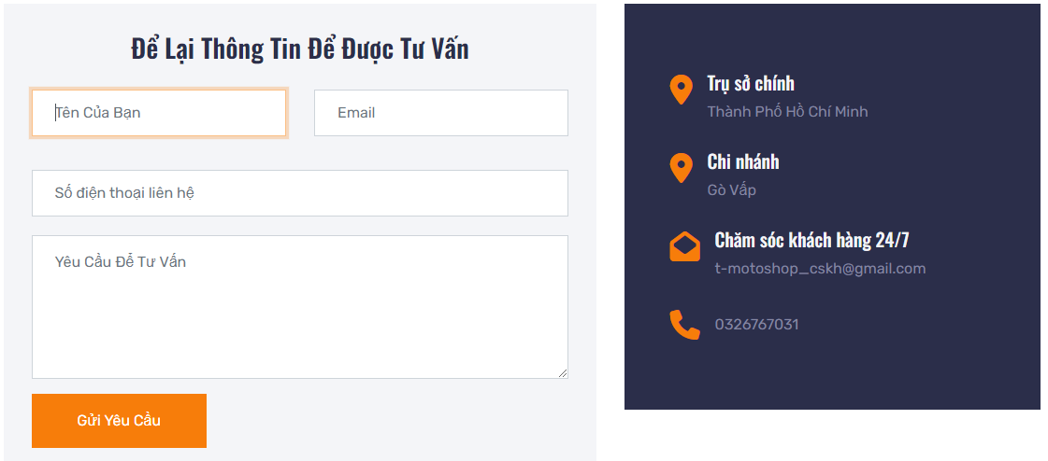

* Nếu bạn nhập đúng thông tin của bạn thì hệ thống của chúng tôi sẽ lưu lại thông tin và yêu cầu tư vấn của bạn.Sau đó nhân viên của hệ thống sẽ liên hệ một cách sớm nhất dựa trên thông tin mà bạn cung cấp.

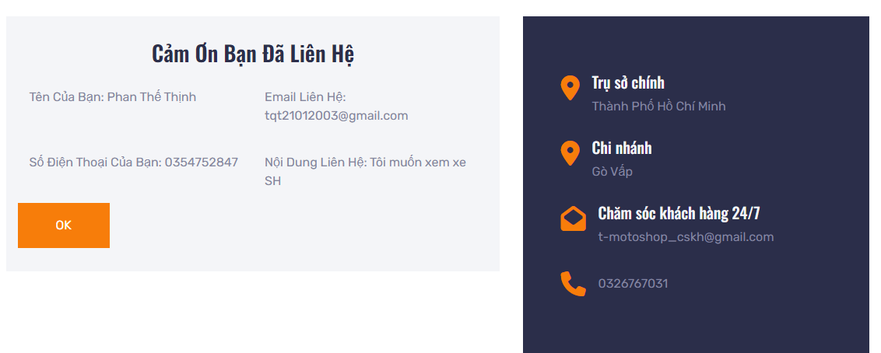

+Xe Máy

* Lọc theo nhãn hiệu và lọc theo loại xe , có thể lọc loại xe của từng nhãn hiệu hoặc ngược lại.



* Hiển thị danh sách xe máy mà shop đang có, mỗi xe chỉ hiển thị tên và giá tiền.

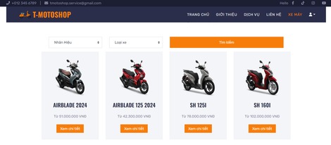

* Nếu người dùng muốn xem thông tin chi tiết của chiếc xe thì nhấn vào nút xem chi tiết .

+Chi tiết xe máy

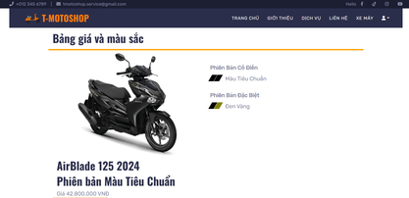

|  |  |
| --- | --- |
| Mở ảnh | Mở ảnh |

* Trang chi tiết xe máy hiển thị phiên bản và màu xe của chiếc xe kèm theo đó là thông tin chi tiết của chiếc xe.
* Giá tiền của một chiếc xe phụ thuộc phiên bản của chiếc xe đó.

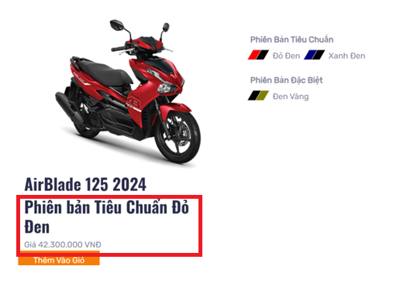

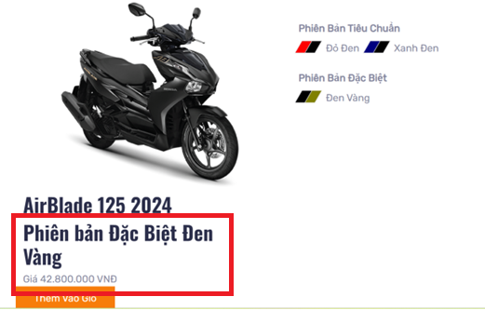

* Nếu khách hàng muốn lưu trữ những chiếc xe mình quan tâm thì có thể thêm vào giỏ hàng

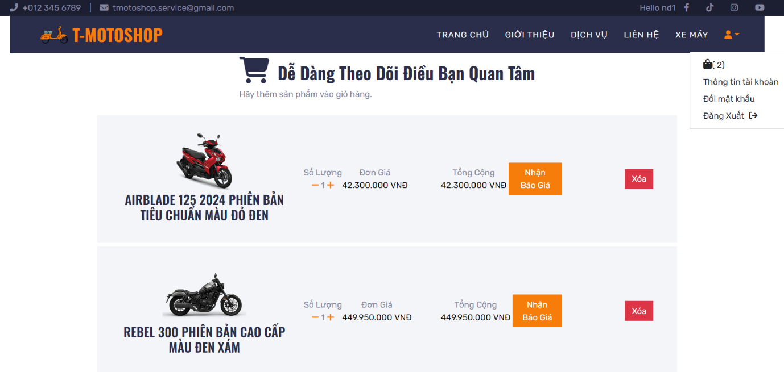

* Chức năng xóa sản phẩm ra khỏi giỏ hàng.
* Để lại thông tin để nhận được báo giá.

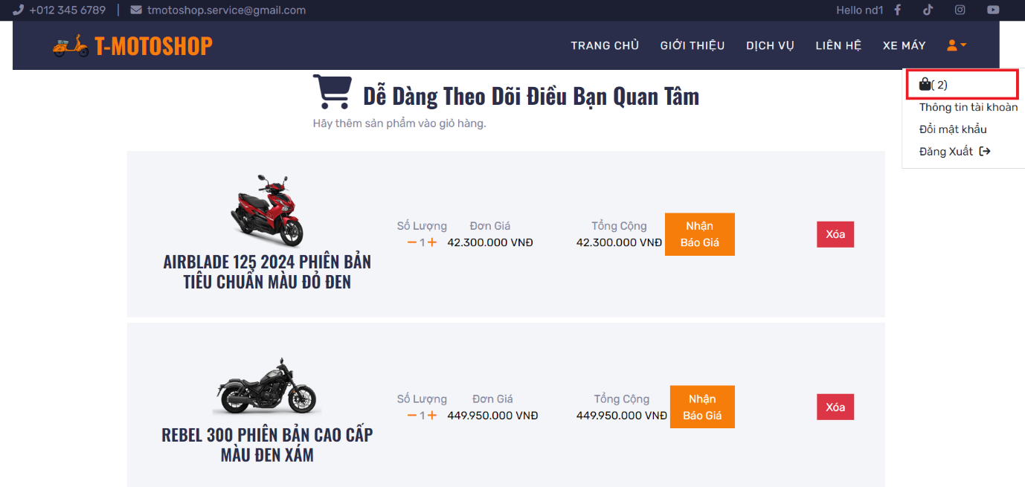

* Giỏ hàng sẽ hiển thị tổng sản phẩm có trong giỏ hàng để người dùng dễ dàng quan sát.
* Chức năng đánh giá sản phẩm: Hiển thị đầy đủ những đánh giá trước đó của những người dùng trước. Nếu người dùng chưa đăng nhập thì chỉ có thể xem mà không đánh giá được.

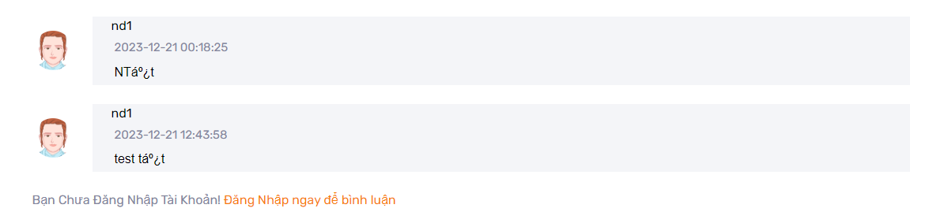

-Đối với trang **Admin**(Trang dành cho người quản lí)

* Giao diện sau khi người quản lí đăng nhập vào với role của mình là 0 hoặc 1

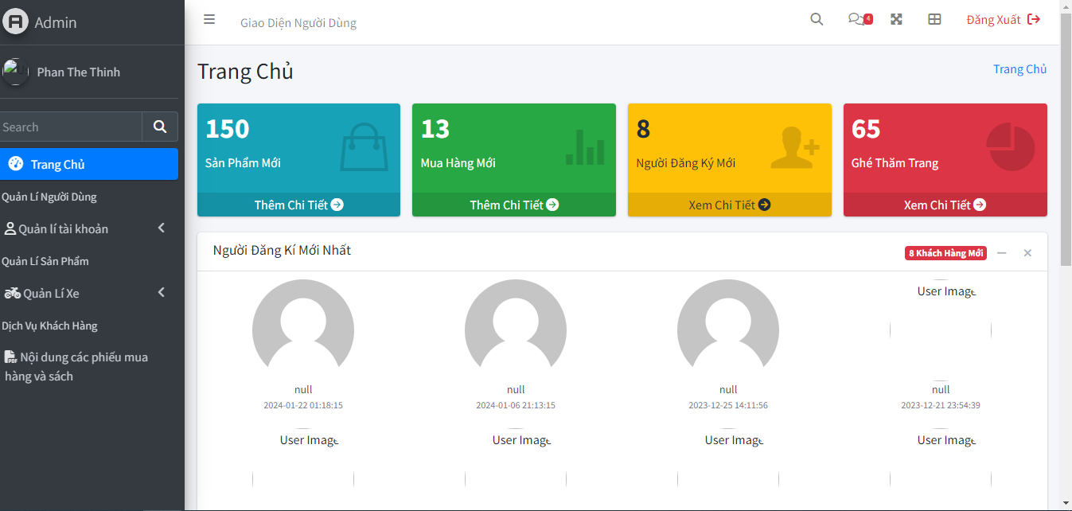

|  |  |
| --- | --- |
|  |  |

* Những danh sách Quản lí người dùng và Quản lí xe hiển thị trong giao diện admin.

1. Hiển thị danh sách hóa đơn mua hàng

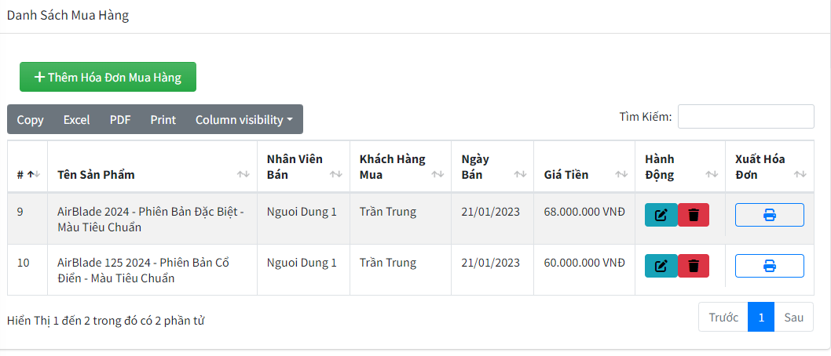

- Hóa đơn có thể thực hiện được các thao tác Xem , Thêm , Sửa, Xóa và In hóa đơn.

* Chức năng Thêm hóa đơn khi bán được đơn hàng mới bằng cách nhất vào nút Thêm Hóa Đơn Mua Hàng khi đó giao diện trang thêm hóa đơn sẽ hiển thị

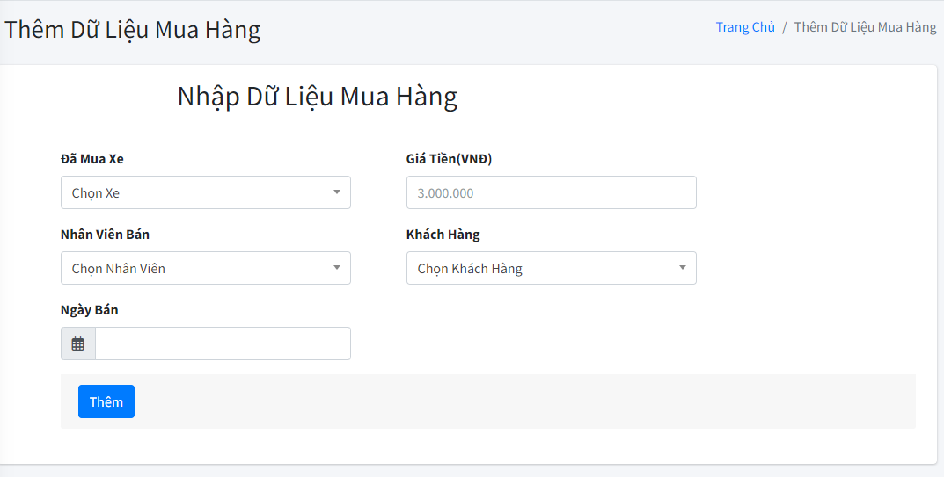

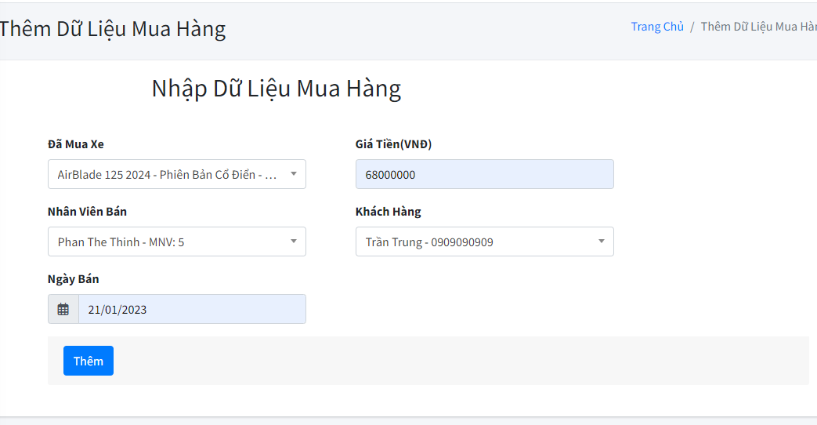

-Sau khi thêm hóa đơn hoàn chỉnh các giá trị phù hợp thì tiến hành thêm hóa đơn bằng cách nhấn nút Thêm.

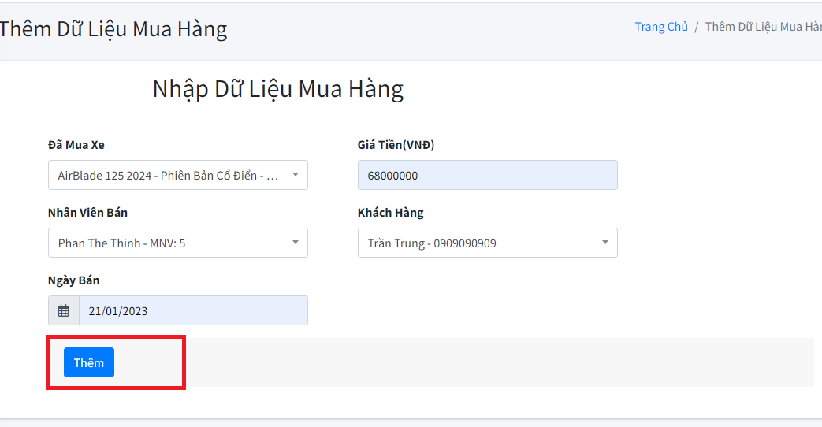

-Sau khi hóa đơn được thêm thành công thì danh sách sẽ hiển thị hóa đơn mà người quản lí thêm vào.

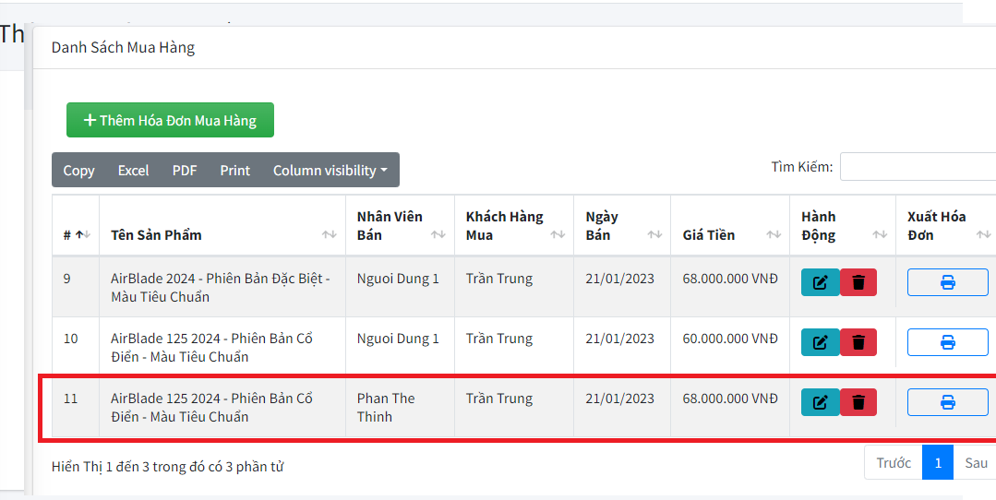

* Trong từng hóa đơn người quản lí có thể chỉnh sửa , xóa hóa đơn , và có thể xuất chúng dưới dạng pdf hoặc word bằng những icon được thiết kế trong hình

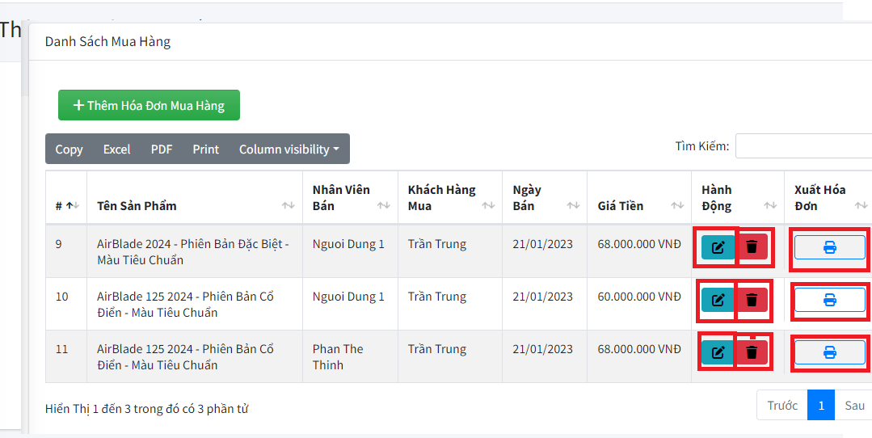

* Chức năng Sửa Hóa Đơn

- Hiển thị giao diện của trang chỉnh sửa hóa đơn

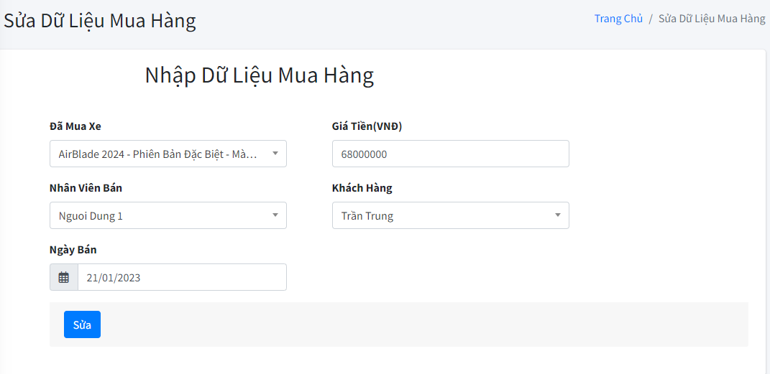

-Trong này người quản lí có thể sửa thông tin hóa đơn như Xe mua loại gì , Giá tiền , Nhân Viên Bán , Khách Hàng, Ngày Bán. Sau khi sửa lại thì thông tin hóa đơn sẽ được cập nhật lại theo thông tin của người quản lí đã chỉnh sửa.

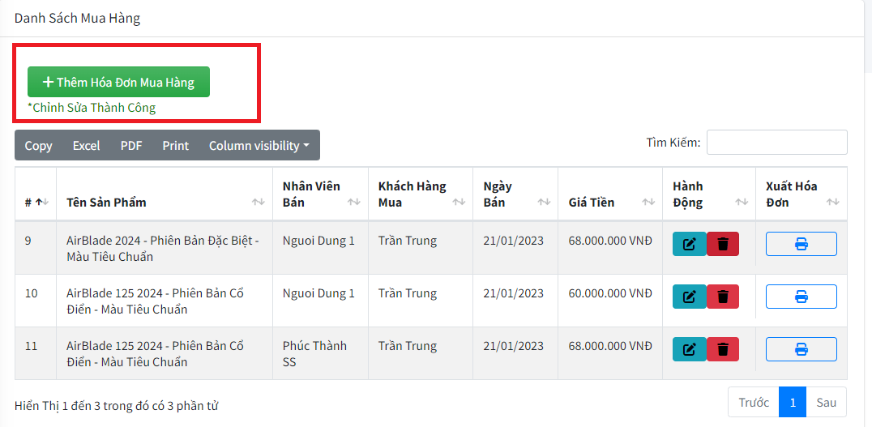

- Sau khi chỉnh sửa thành công thì sẽ hiện thông báo để người quản lí xem được là hóa đơn đó đã chỉnh sửa thành công hay chưa .

* Chức năng Xóa Hóa Đơn

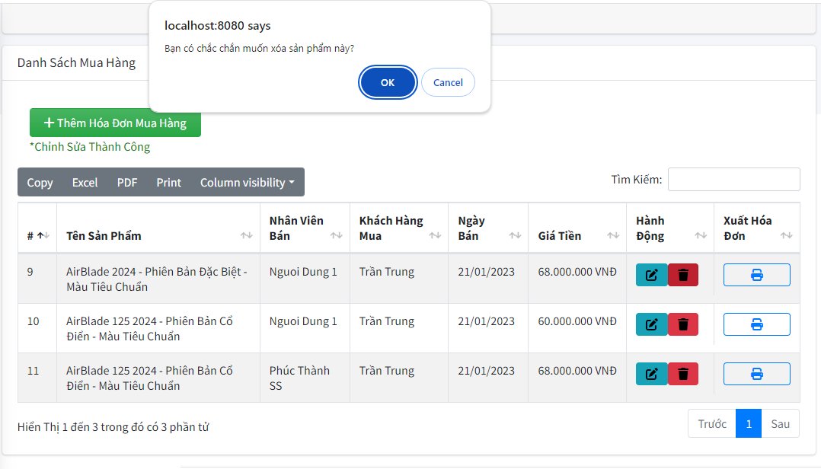

-Khi người quản lí muốn xóa hóa đơn nào đó thì cần phải xác nhận rõ có chắc chắn muốn xóa hóa đơn đó hay không Nếu có thì OK không thì Cancel.

-Sau khi xóa thành công thì Danh sách hóa đơn sẽ cập nhật lại và không còn hiển thị hóa đơn đã xóa.

* Chức năng Xuất Hóa Đơn

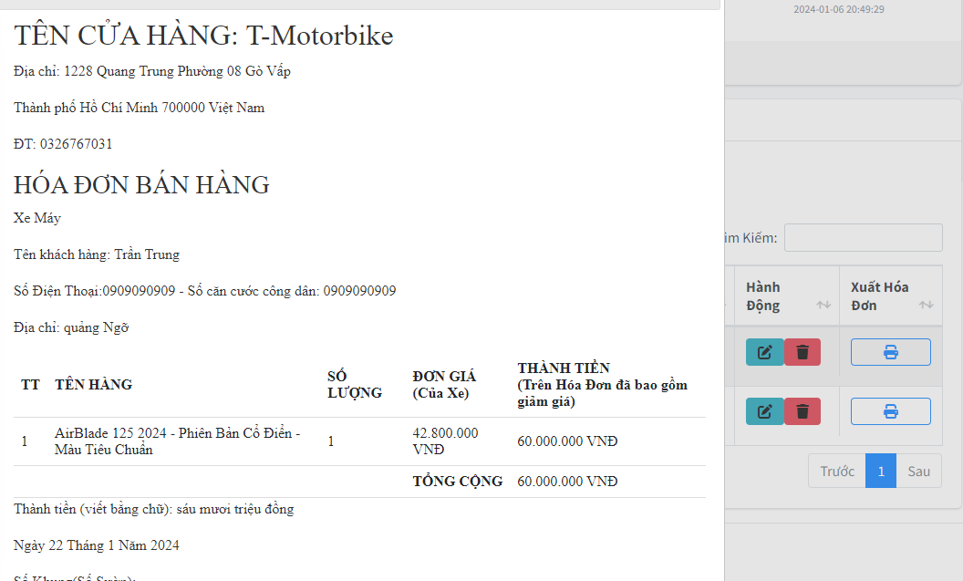

-Mẫu hóa đơn xem trước khi muốn xuất chúng ra.Ở đây có hai dạng xuất là xuất theo Word và xuất theo PDF .

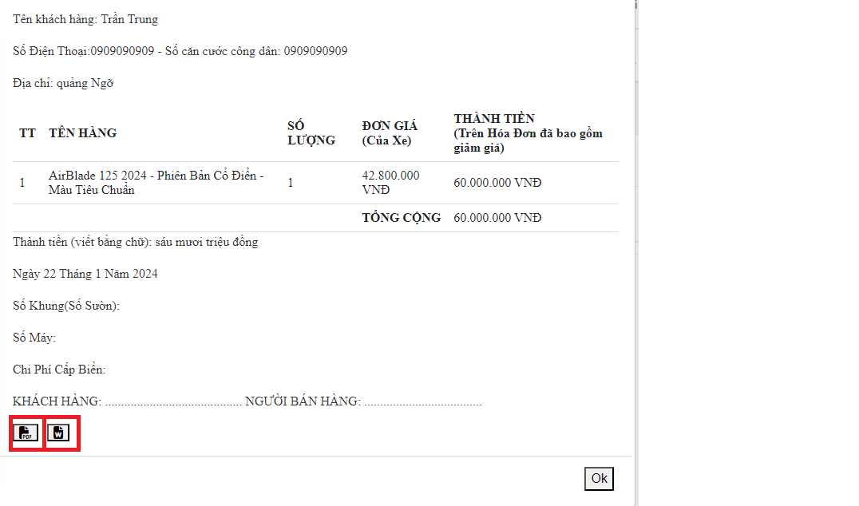

1. Hiển thị Danh sách nhân viên

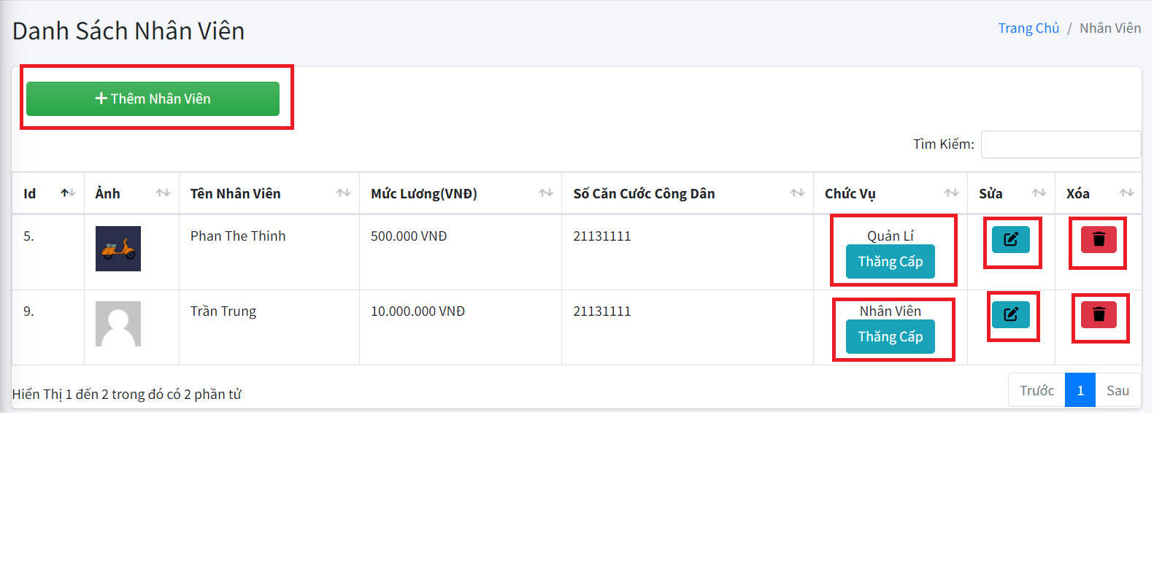

-Người quản lí có thể thực hiện các thao tác Xem , Thêm,Sửa , Xóa , thăng chức cho một nhân viên bất kì.

* Chức năng Thêm nhân viên khi có nhân viên mới bằng cách nhấp vào nút Thêm Nhân Viên khi đó giao diện trang Thêm nhân viên sẽ hiển thị

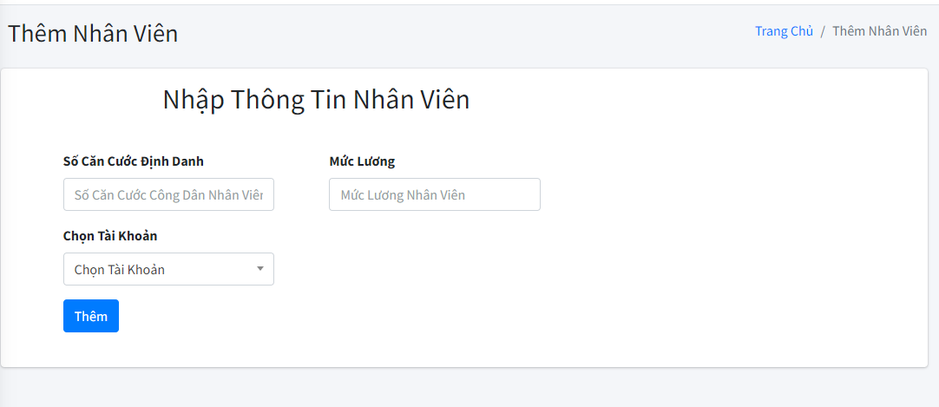

-Nhập đầy đủ các thông tin cần nhập như Số Căn Cước Định Danh , Mức Lương , Chọn tài Khoản (chọn tài khoản của nhân viên cần thêm ). Sau đó nhấn Thêm .

-Khi thêm thành công nhân viên thì sẽ hiện thông báo thành công và danh sách nhân viên sẽ hiển thị thêm thông tin nhân viên mới.

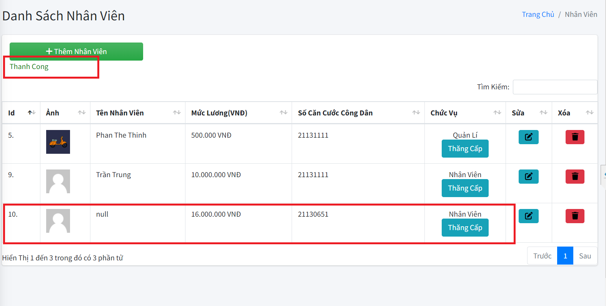

* Chức năng Sửa thông tin nhân viên

-Hiển thị giao diện của trang chỉnh sửa thông tin nhân viên

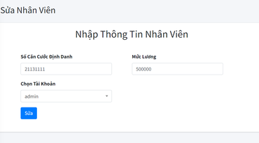

-Nhập đầy đủ thông tin cần chỉnh sửa và nhấn nút Sửa.

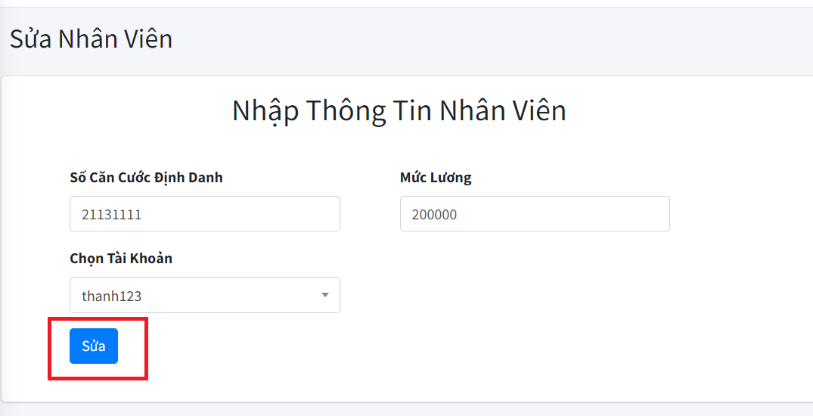

-Khi sửa thành công thông tin của nhân viên thì hệ thống sẽ thông báo chỉnh sửa thành công đồng thời thông tin cũng được update lại.



* Chức năng Xóa Nhân viên

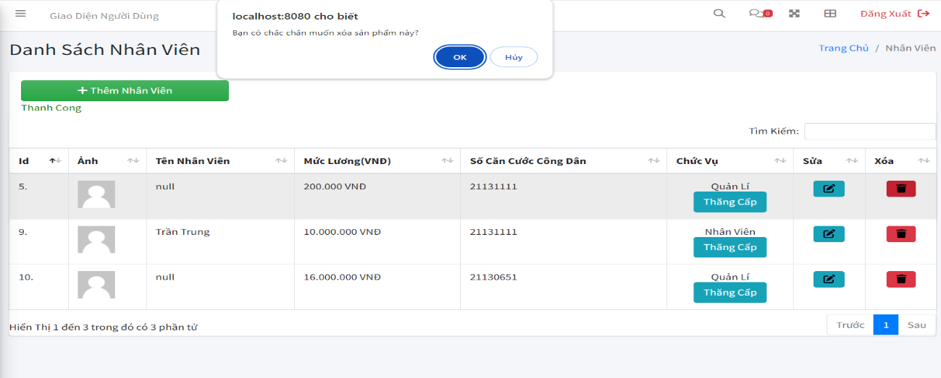

-Khi người quản lí muốn xóa nhân viên nào đó thì cần phải xác nhận rõ có chắc chắn muốn xóa nhân viên đó hay không Nếu có thì OK không thì Cancel.

-Sau khi xóa thành công thì Danh sách nhân viên sẽ cập nhật lại và không còn hiển thị nhân viên đã xóa.

* Chức năng Thăng chức cho nhân viên

-Nhân viên cũng có thể được thăng chức lên làm quản lý trang Admin vì thế có thể cấp quyền từ nhân viên lên làm quản lý.

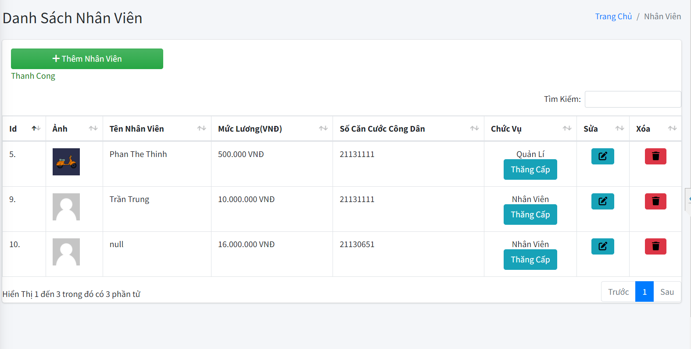

-Khi thăng chức thành công thì từ role 1 thành role 0 và thực hiên những xử lí mà role 1 không làm được như xóa nhân viên khỏi danh sách nhân viên , chỉnh sửa thông tin nhân viên ,…

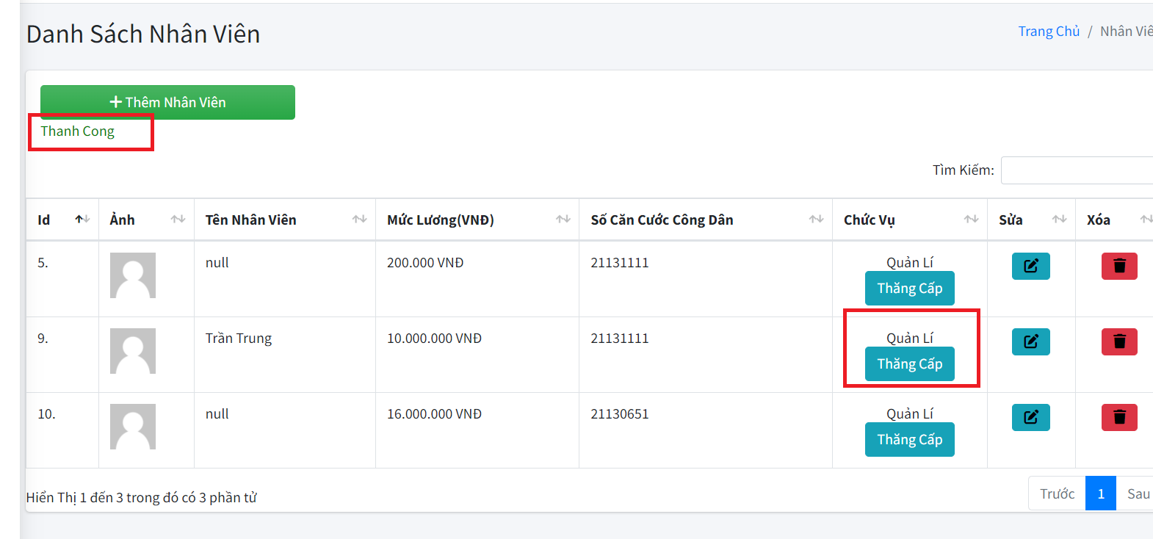

1. Hiển thị Danh sách tài khoản trên hệ thống

-Người quản lí có thể thực hiện các thao tác Xem ,Đổi trạng thái ,Sửa , Xóa cho một tài khoản bất kì.

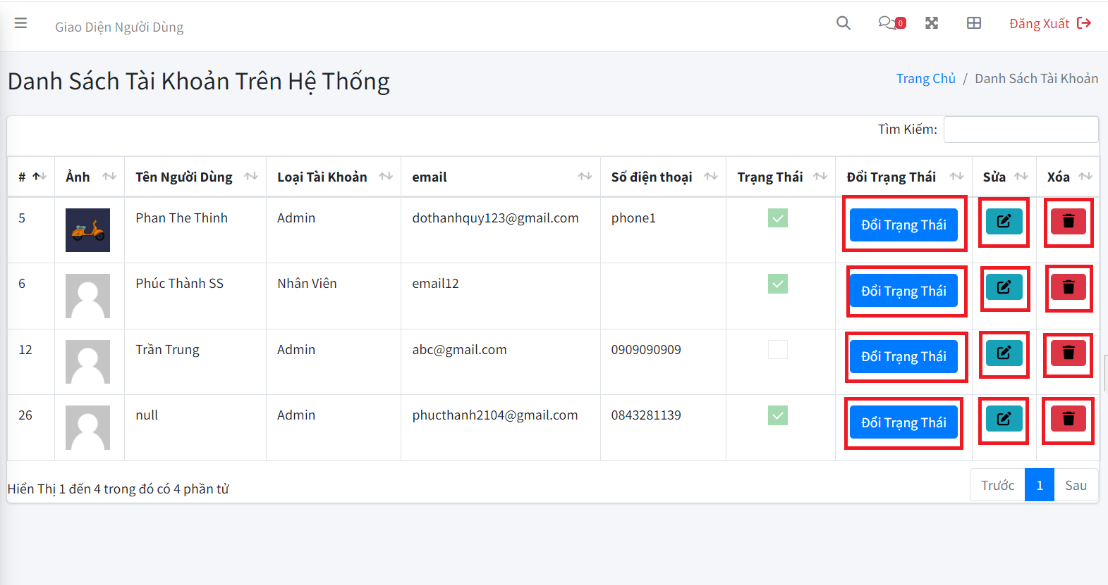

* Chức năng Đổi trạng Thái

-Khi người dùng tài khoản này vào có ý định xấu hoặc đáng giá gây tiêu cực cho hệ thống thì quản lý có thể đổi trạng thái của người đó để chặn tài khoản đó vào hệ thống.





* Chức năng Sửa thông tin khách hàng

-Hiển thị giao diện của trang chỉnh sửa thông tin khách hàng

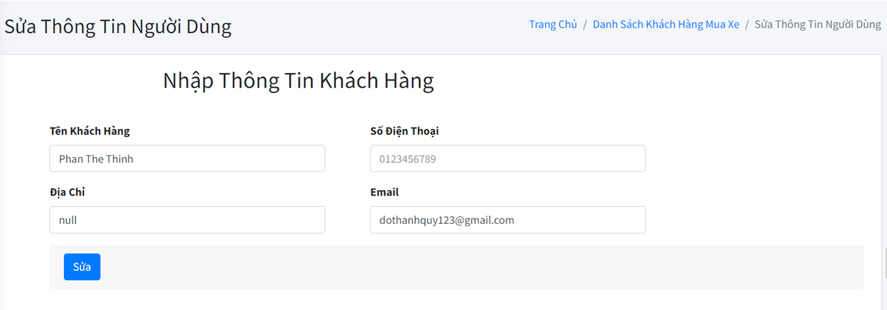

-Nhập đầy đủ thông tin cần chỉnh sửa và nhấn nút Sửa.

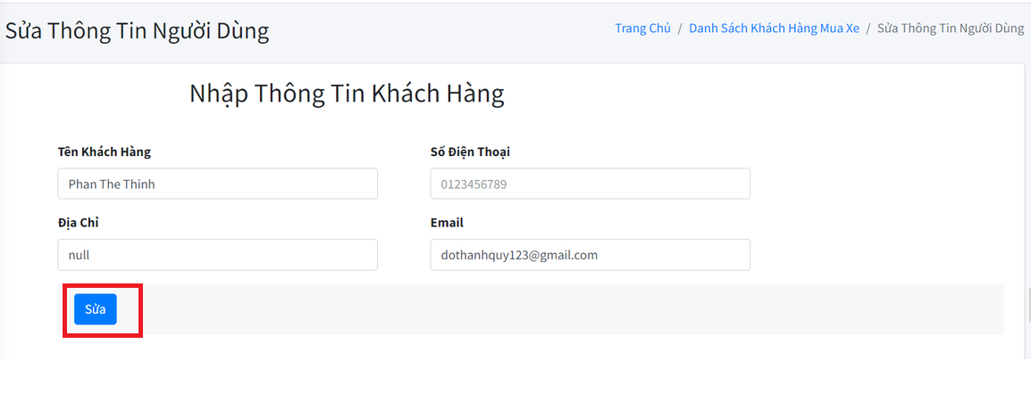

-Khi sửa thành công thông tin của nhân viên thì hệ thống sẽ thông báo chỉnh sửa thành công đồng thời thông tin cũng được update lại.

* Chức năng Xóa Tài Khoản trên hệ thống

-Khi người quản lí muốn xóa tài khoản nào đó thì cần phải xác nhận rõ có chắc chắn muốn xóa tài khoản đó hay không Nếu có thì OK không thì Cancel.

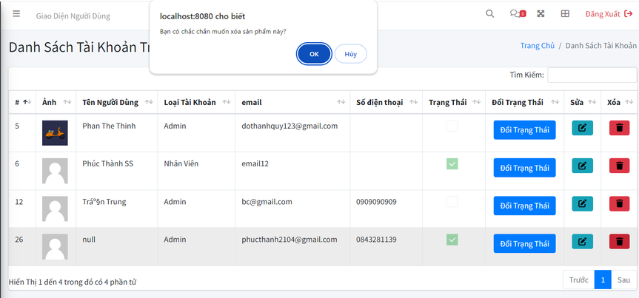

-Sau khi xóa thành công thì Danh sách tài khoản trên hệ thống sẽ cập nhật lại và không còn hiển thị tài khoản đã xóa.

1. Hiển thị Danh sách khách hàng mua xe

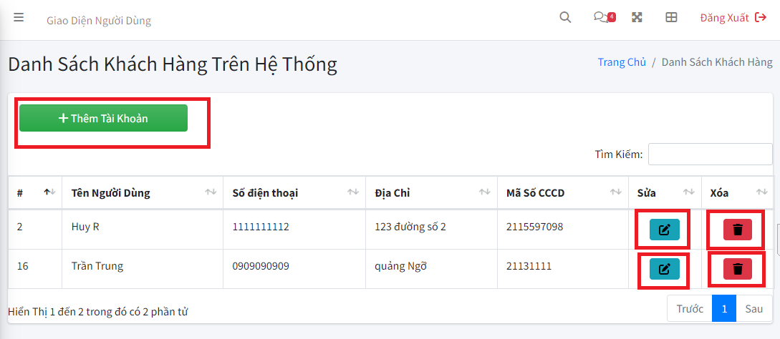

-Người quản lí có thể thực hiện các thao tác Xem , Thêm,Sửa , Xóa , khách hàng bất kì.

* Chức năng Thêm khách hàng khi có khách hàng mới mua xe bằng cách nhấp vào nút Thêm Khách Hàng khi đó giao diện trang Thêm khách hàng sẽ hiển thị

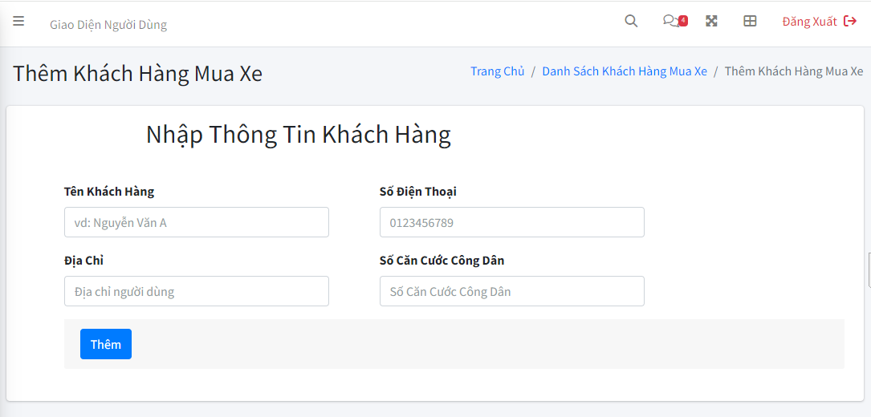

-Nhập đầy đủ các thông tin cần nhập như Tên Khách Hàng , Số Điện Thoại, Địa Chỉ Sau đó nhấn Thêm .

-Khi thêm thành công khách hàng thì sẽ hiện thông báo thành công và danh sách khách hàng mua xe sẽ hiển thị thêm thông tin của khách hàng mới.

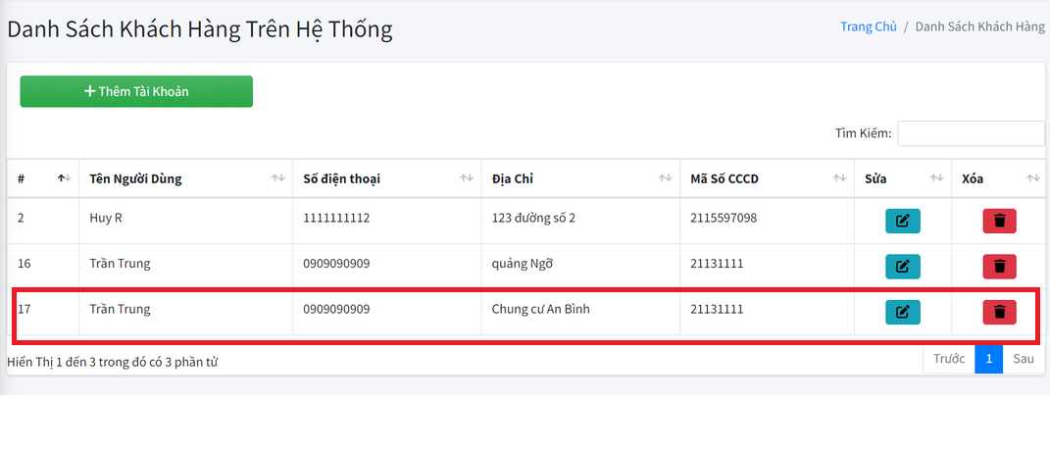

* Chức năng Sửa thông tin khách hàng

-Hiển thị giao diện của trang chỉnh sửa thông tin khách hàng

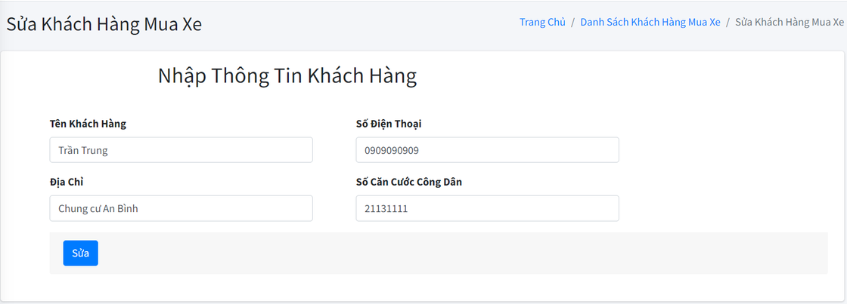

-Nhập đầy đủ thông tin cần chỉnh sửa và nhấn nút Sửa.

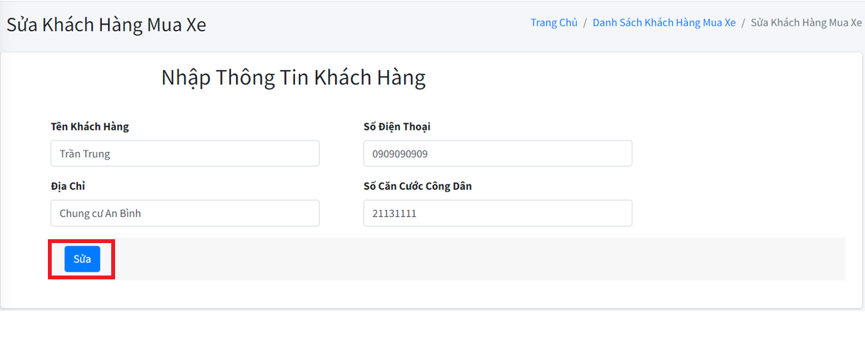

-Khi sửa thành công thông tin của khách hàng thì hệ thống sẽ thông báo chỉnh sửa thành công đồng thời thông tin cũng được update lại.

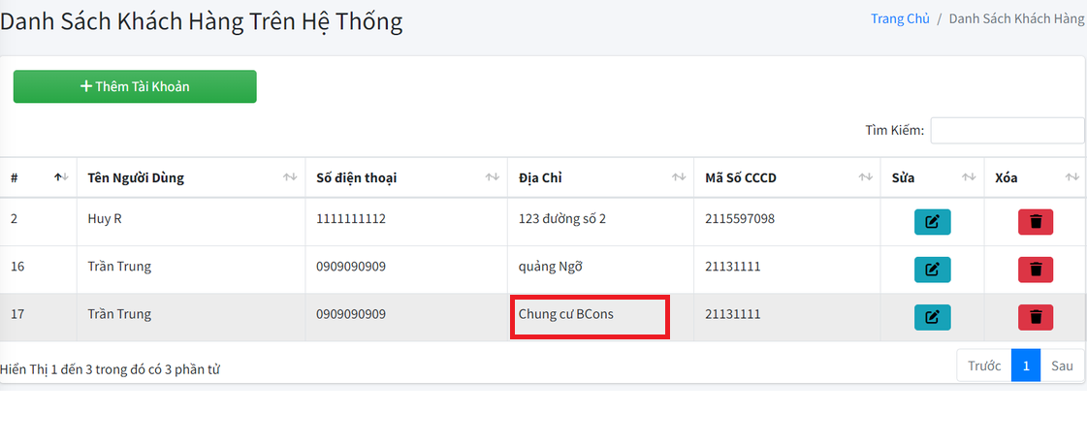

* Chức năng Xóa khách hàng mua xe

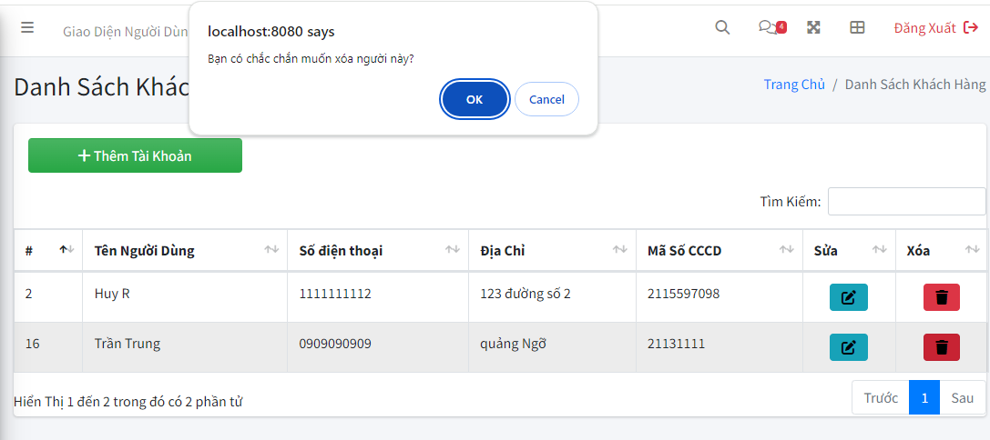

-Khi người quản lí muốn xóa khách hàng nào đó thì cần phải xác nhận rõ có chắc chắn muốn xóa khách hàng đó hay không Nếu có thì OK không thì Cancel.

-Sau khi xóa thành công thì Danh sách khách hàng mua xe sẽ cập nhật lại và không còn hiển thị khách hàng đã xóa.

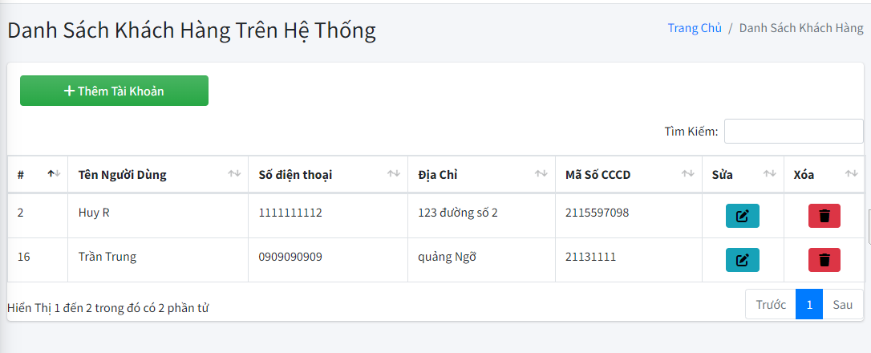

1. Hiển thị Danh sách xe

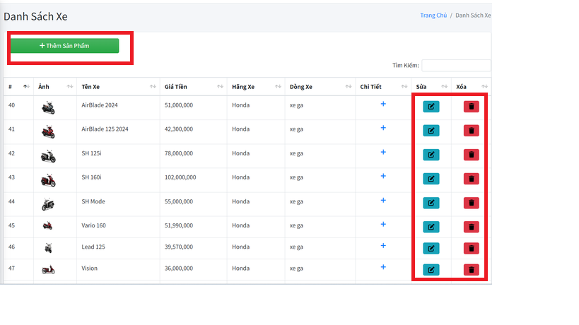

-Người quản lí có thể thực hiện các thao tác Xem , Thêm,Sửa , Xóa , cho một sản phẩm bất kì.

* Chức năng Thêm sản phẩm khi có sản phẩm mới bằng cách nhấp vào nút Thêm Sản Phẩm khi đó giao diện trang Thêm sản phẩm sẽ hiển thị

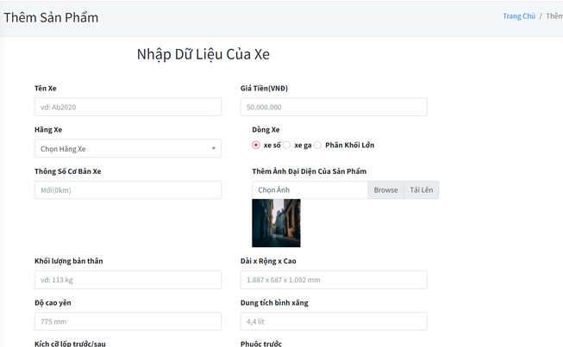

-Nhập đầy đủ các thông tin cần nhập .Sau đó nhấn Thêm .

-Khi thêm thành công sản phẩm thì sẽ hiện thông báo thành công và danh sách sản phẩm sẽ hiển thị thêm thông tin sản phẩm mới.

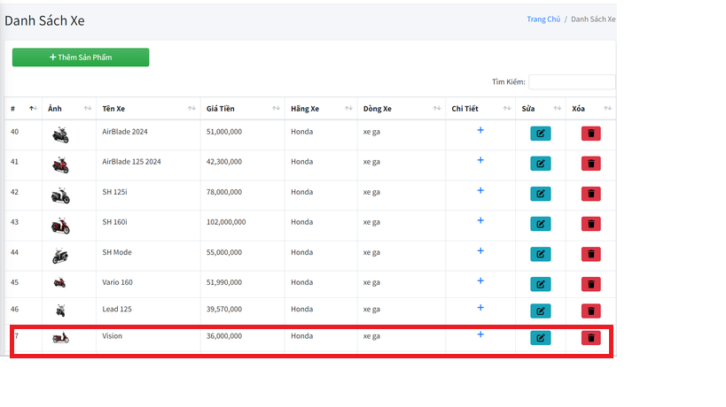

* Chức năng Sửa thông tin sản phẩm

-Hiển thị giao diện của trang chỉnh sửa thông tin sản phẩm

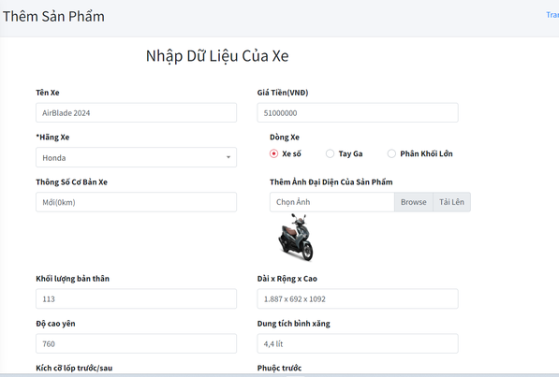

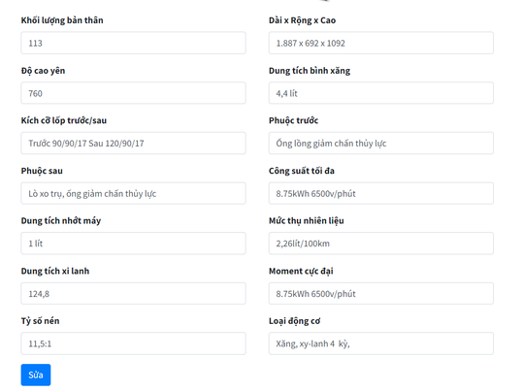

-Nhập đầy đủ thông tin cần chỉnh sửa và nhấn nút Sửa.

-Khi sửa thành công thông tin của sản phẩm thì hệ thống sẽ thông báo chỉnh sửa thành công đồng thời thông tin cũng được update lại.

* Chức năng Xóa sản phẩm

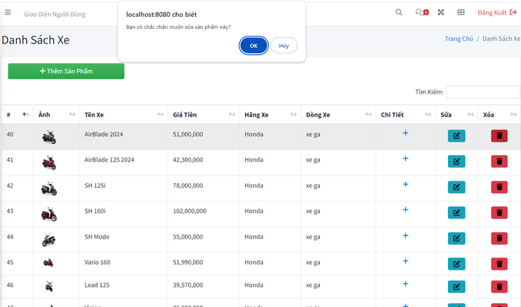

-Khi người quản lí muốn xóa sản phẩm nào đó thì cần phải xác nhận rõ có chắc chắn muốn xóa sản phẩm đó hay không Nếu có thì OK không thì Cancel.

-Sau khi xóa thành công thì Danh sách Xe sẽ cập nhật lại và không còn hiển thị sản phẩm đã xóa.

1. Hiển thị Danh sách hãng xe

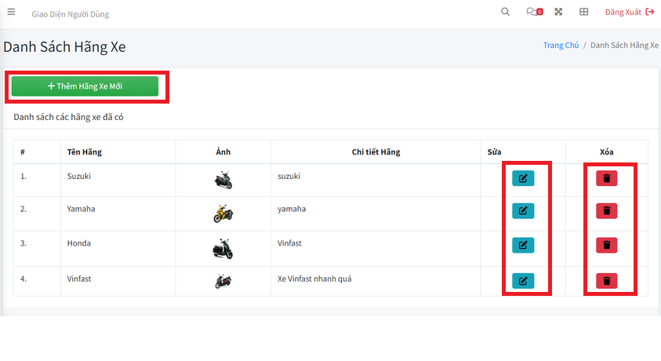

-Người quản lí có thể thực hiện các thao tác Xem , Thêm,Sửa , Xóa , cho một hãng xe bất kì.

* Chức năng Thêm hãng xe khi có hãng xe mới bằng cách nhấp vào nút Thêm Hãng Xe khi đó giao diện trang Thêm hãng xe sẽ hiển thị

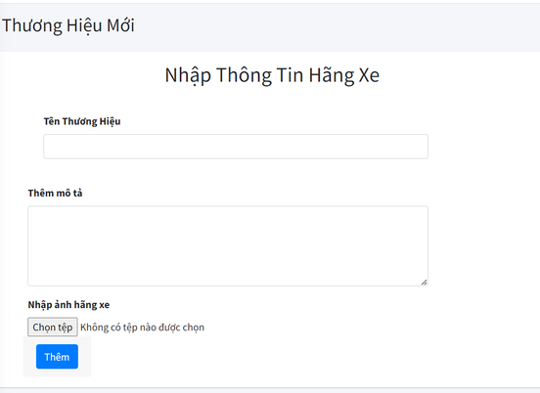

-Nhập đầy đủ các thông tin cần nhập như Tên Thương Hiệu , Thêm Mô Tả , Hình ảnh hãng xe. Sau đó nhấn Thêm .

-Khi thêm thành công hãng xe thì sẽ hiện thông báo thành công và danh sách hãng xe sẽ hiển thị thêm thông tin hãng xe mới.

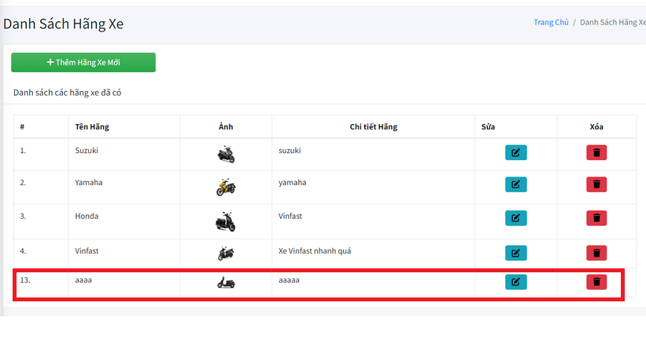

* Chức năng Sửa thông tin hãng xe

-Hiển thị giao diện của trang chỉnh sửa thông tin hang xe

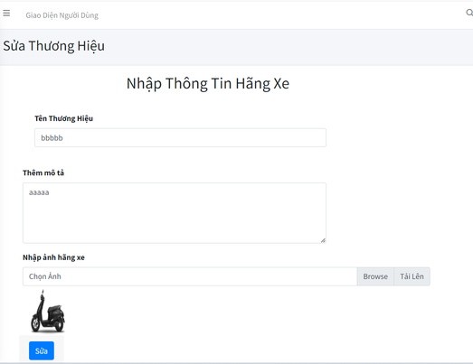

-Nhập đầy đủ thông tin cần chỉnh sửa và nhấn nút Sửa.

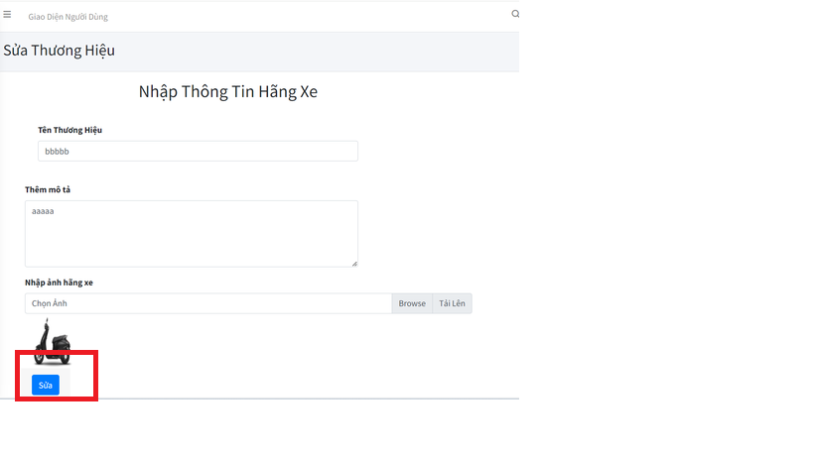

-Khi sửa thành công thông tin của hãng xe thì hệ thống sẽ thông báo chỉnh sửa thành công đồng thời thông tin cũng được update lại.

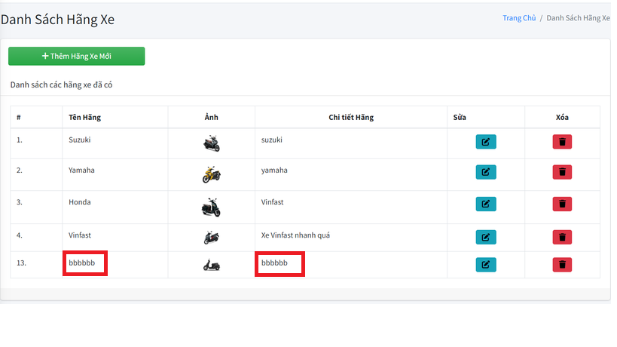

* Chức năng Xóa hãng xe

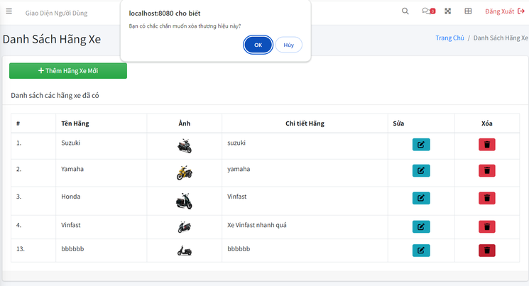

-Khi người quản lí muốn xóa hãng xe nào đó thì cần phải xác nhận rõ có chắc chắn muốn xóa hãng xe đó hay không Nếu có thì OK không thì Cancel.

-Sau khi xóa thành công thì Danh sách hãng xe sẽ cập nhật lại và không còn hiển thị hãng xe đã xóa.

1. Hiển thị Danh sách phiên bản

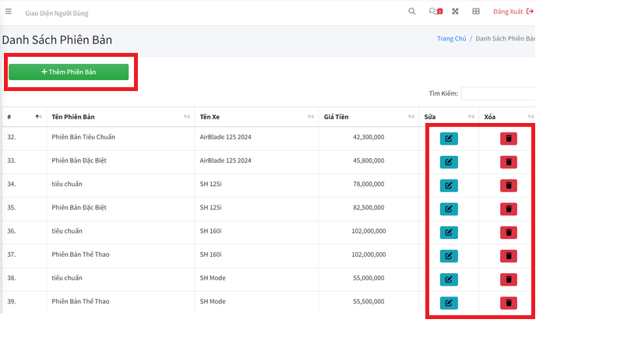

-Người quản lí có thể thực hiện các thao tác Xem , Thêm,Sửa , Xóa , cho một phiên bản bất kì.

* Chức năng Thêm phiên bản khi có phiên bản mới bằng cách nhấp vào nút Thêm Phiên Bản khi đó giao diện trang Thêm phiên bản sẽ hiển thị

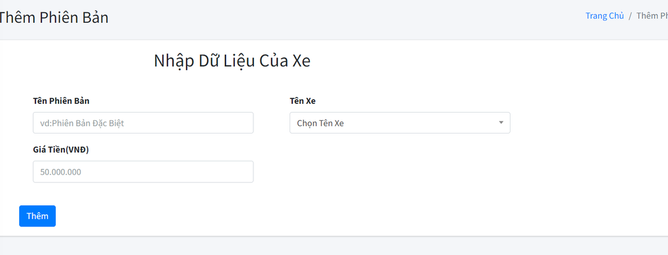

-Nhập đầy đủ các thông tin cần nhập như Tên Phiên Bản , Tên Xe và Giá tiền. Sau đó nhấn Thêm .

-Khi thêm thành công phiên bản thì sẽ hiện thông báo thành công và danh sách phiên bản sẽ hiển thị thêm thông tin phiên bản mới.

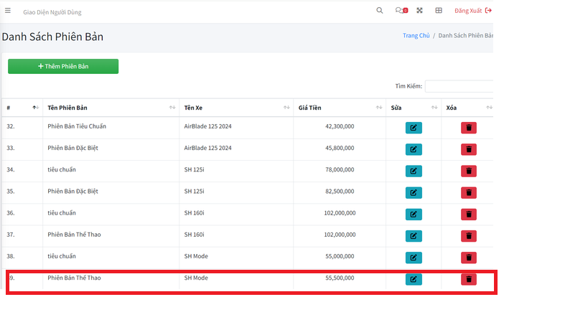

* Chức năng Sửa thông tin phiên bản

-Hiển thị giao diện của trang chỉnh sửa thông tin phiên bản

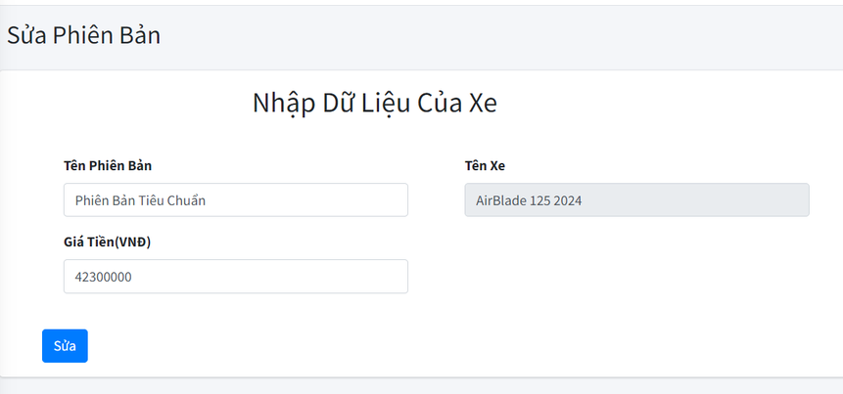

-Nhập đầy đủ thông tin cần chỉnh sửa và nhấn nút Sửa.

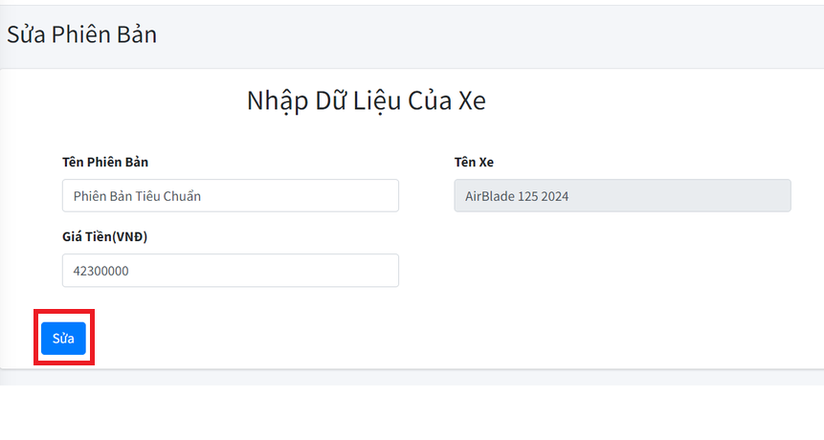

-Khi sửa thành công thông tin của phiên bản thì hệ thống sẽ thông báo chỉnh sửa thành công đồng thời thông tin cũng được update lại.

* Chức năng Xóa phiên bản

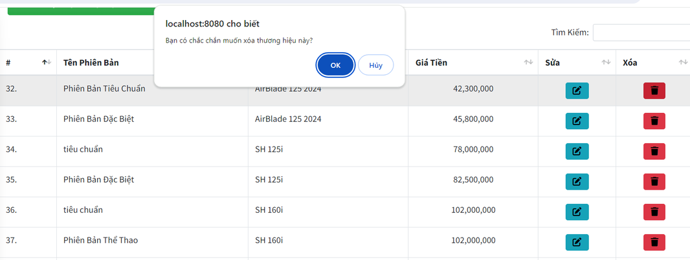

-Khi người quản lí muốn xóa phiên bản nào đó thì cần phải xác nhận rõ có chắc chắn muốn xóa phiên bản đó hay không Nếu có thì OK không thì Cancel.

-Sau khi xóa thành công thì Danh sách phiên bản sẽ cập nhật lại và không còn hiển thị phiên bản đã xóa.

1. Hiển thị Danh sách màu xe

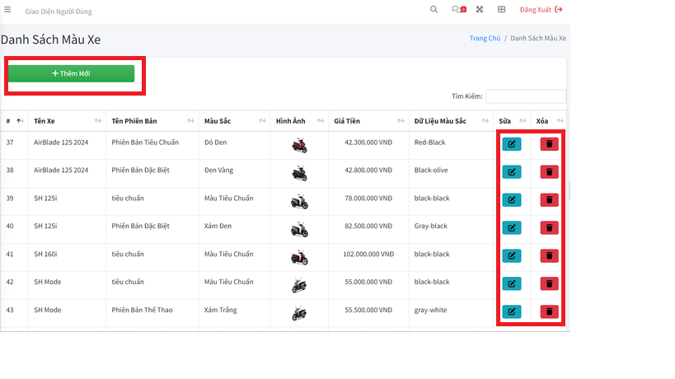

-Người quản lí có thể thực hiện các thao tác Xem , Thêm, Sửa , Xóa , màu sắc cho một xe bất kì.

* Chức năng Thêm màu xe khi có màu xe mới bằng cách nhấp vào nút Thêm Mới khi đó giao diện trang Thêm màu xe sẽ hiển thị

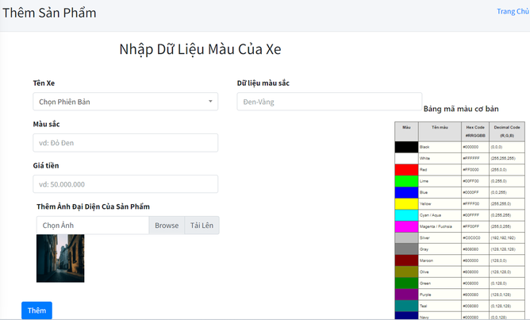

-Nhập đầy đủ các thông tin cần nhập như Tên Xe,Màu sắc,Giá tiền,Dữ liệu màu sắc và ảnh xe. Sau đó nhấn Thêm.

-Khi thêm thành công màu xe thì sẽ hiện thông báo thành công và danh sách màu xe sẽ hiển thị thêm thông tin màu xe mới.

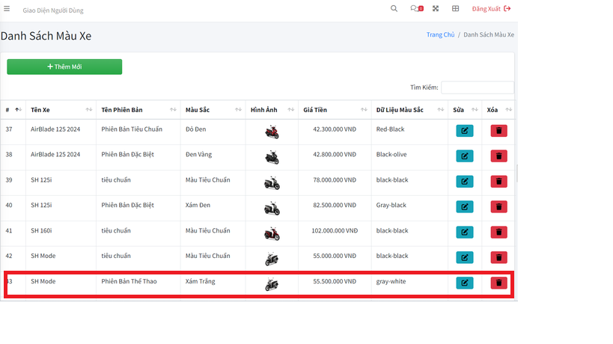

* Chức năng Sửa thông tin màu xe

-Hiển thị giao diện của trang chỉnh sửa thông tin màu xe

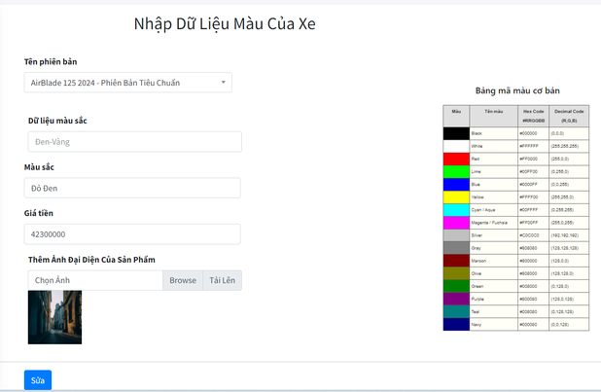

-Nhập đầy đủ thông tin cần chỉnh sửa và nhấn nút Sửa.

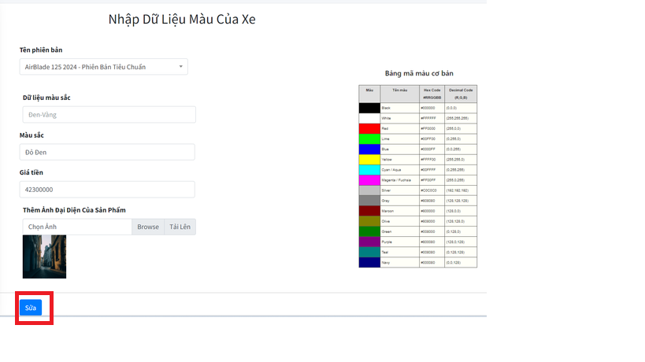

-Khi sửa thành công thông tin của nhân viên thì hệ thống sẽ thông báo chỉnh sửa thành công đồng thời thông tin cũng được update lại.

* Chức năng Xóa màu xe

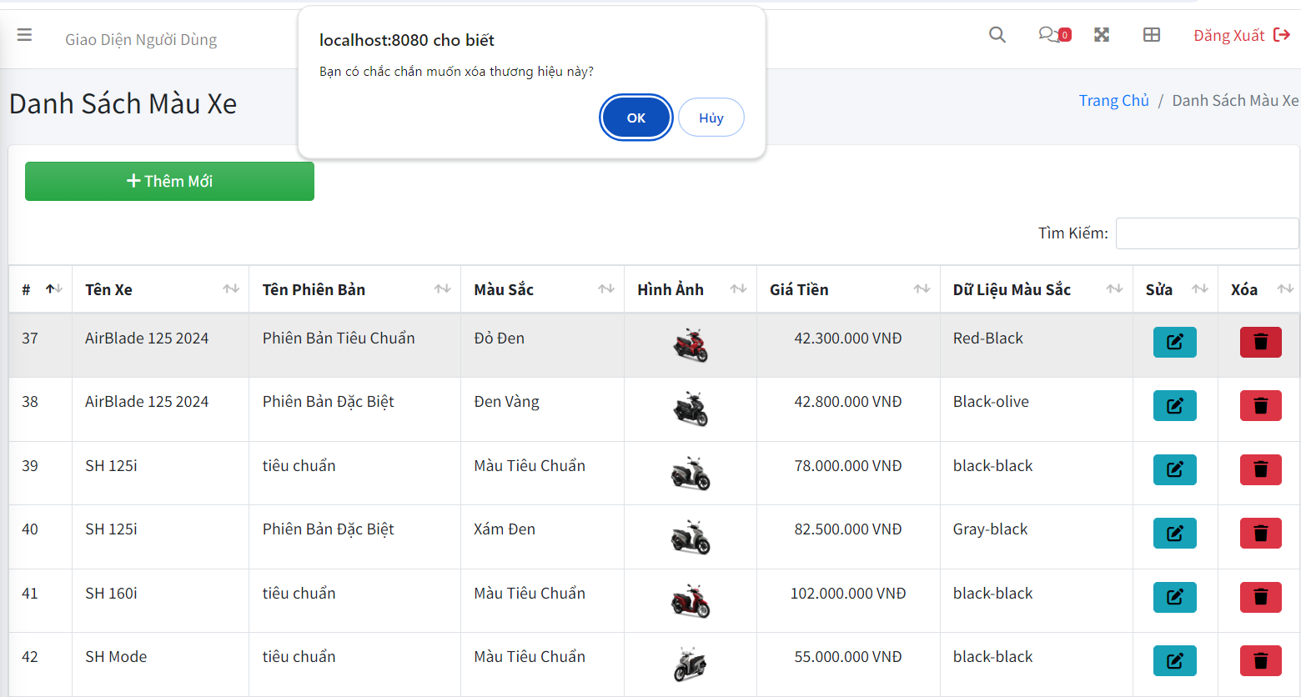

-Khi người quản lí muốn xóa màu sắc của xe nào đó thì cần phải xác nhận rõ có chắc chắn muốn xóa màu xe đó hay không Nếu có thì OK không thì Cancel.

-Sau khi xóa thành công thì Danh sách màu xe sẽ cập nhật lại và không còn hiển thị màu xe đã xóa.